17.11.2020 года

Тема: Занятие 3. Урок-диспут с элементами тренинга в 9 классе по теме «Компьютерные игры – «за» и «против»

https://fobr.ru/?event=zanyatie-3-proekta-razvitie-uud-obuchayushhihsya-v-usloviyah-tsifrovoy-obrazovatelnoy-sredyi

Организатор сеанса: МБОУ "ГИМНАЗИЯ №39" (Г. ОРЕЛ)

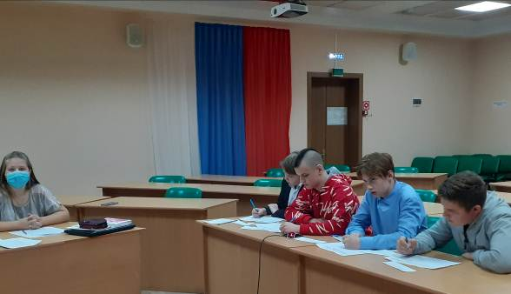
17 ноября 2020 года обучающиеся 9 класса лицея стали участниками интерактивного внеурочного занятия по теме «Компьютерные игры - «за» и «против» в рамках проекта «Развитие УУД обучающихся в условиях цифровой образовательной среды» (организатор – МБОУ «Гимназия №39 им. Фридриха Шиллера» г. Орел).

Под руководством Лыхиной Натальи Ивановны, педагога-психолога МАОУ «Лицей», обучающиеся 9 класса вместе со школьниками из других городов размышляли над увиденным в ролике, что позволило им сформулировать цели и задачи во время интерактивного занятия. В процессе работы на уроке-диспуте выполняли индивидуальные и групповые задания, разбирались в признаках компьютерной зависимости.
Через упражнение «Ассоциативный ромб» ребята привели в систему имеющиеся знания о компьютерных играх, их плюсах и минусах. Обсуждая диалог отца и сына, анализируя вымышленную ситуацию, девятиклассники подошли к пониманию того, что каждому необходимо в реальном мире создавать для себя и других ценности, выстраивать отношения с людьми, что поможет каждому добиться в жизни чего-то важного и успешного.
В совместной групповой работе, организованной Детковой Анной Владимировной, педагогом-психологом гимназии №39 г.Орла, ребята подбирали аргументы к своей точке зрения: ты в играх видишь только положительные или только отрицательные черты и последствия?
Описывая свой идеальный день, который бы сделал их более счастливыми, подростки выстраивали логические мостики между их жизненными целями и повседневной деятельностью. Вместе размышляли о том, что такое счастье и каковы пути его достижения.
На этапе рефлексии ребята с удовольствием отметили высокий результат занятия, в форме диалога определили, почему каждый из участников – подарок для человечества, высказали оценочные суждения об итогах своей работы и работы ребят из других школ.
В работе на сеансе видеоконференции приняли участие пять школ из трех регионов: Орловской области (гимназия №39 и гимназия г.Ливны), Волгоградской области (МАОУ «Лицей» г.Урюпинска) и Санкт-Петербурга (ГБОУ Гимназия №41 и ГБОУ Гимназии №507) .

